ANALÝZA

Praha, 3. května 2023

Fidelity International: Co říkají data za 80 let (a 11 recesí) o dnešním makroekonomickém výhledu?

Z historického hlediska vedlo zpřísnění finančních podmínek, podobně jako jsme byli svědky v posledním roce, vždy k recesi. Odhadnout potenciální závažnost je však složitější.

V posledních měsících se většina investorů přestala ptát, zda zvýšení úrokových sazeb Federálního rezervního systému povede k tvrdému přistání, ale začali řešit, jak tvrdé toto přistání bude. A zatímco mnozí hledají vysvětlení pro současnou situaci v předchozích epizodách zpřísňování sazeb, ekonomická historie nemá tendenci se ani tak opakovat, jako tvořit podobnosti.

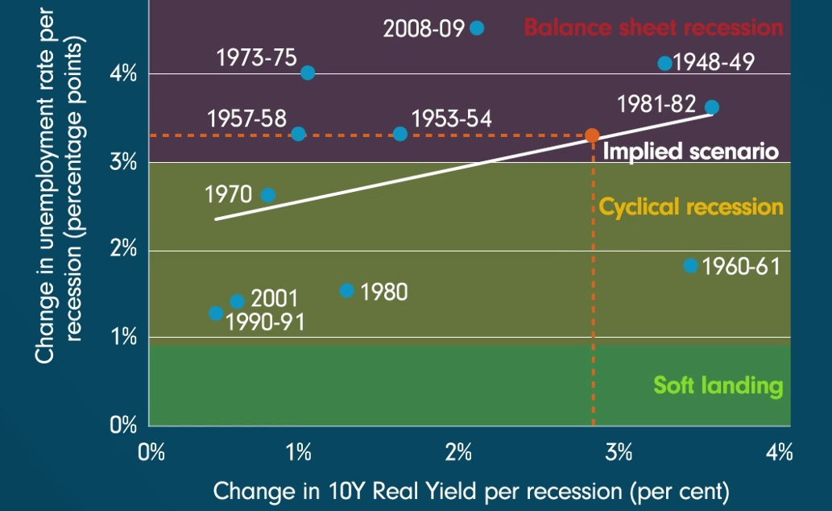
Když se podíváme na změny reálného výnosu desetiletého dluhopisu v USA v období 12 měsíců před každou recesí od druhé světové války zjistíme, že čím větší bylo zpřísnění, tím vyšší byla následně nezaměstnanost. Z tohoto jednoduchého lineárního vztahu vyplývá, že současná míra nezaměstnanosti na základě maximální změny desetiletých reálných výnosů dluhopisů, která byla dosud zaznamenána (282 bazických bodů) by se mohla zvýšit o více než 3procentní body. To by znamenalo, že nás čeká měkčí ze spektra "bilanční" recese – hluboká recese je často prohloubena tím, že domácnosti a/nebo podniky snižují zadlužení ve své bilanci.
Minulá výkonnost však samozřejmě není zárukou budoucích výsledků. Víme, že zpřísňující se finanční podmínky nejsou jedinou proměnnou, která je ve hře. Graf ukazuje historické případy, kdy podobná úroveň zpřísnění měla jiné účinky. Například recese v letech 1960-61 byla relativně krátká a předcházela třetímu nejdelšímu období hospodářské expanze v historii USA. Přeskočíme-li na začátek 80. let 20. století, máme tu archetypální recesi, která byla výsledkem rychlého a vytrvalého zvyšování úrokových sazeb Paulem Volckerem.
I když se pořád domníváme, že současné utahování finančních podmínek zcela jistě povede k recesi, očekáváme, že pokles nebude tak hrozný, jako v minulosti. Jedním z důvodů je, že rozvaha amerických domácností je celkově poměrně zdravá. Zadlužení v poměru k disponibilnímu příjmu se sice teprve nedávno dostalo nad úroveň před covidem, což ale stejně bylo výrazně nižší než nejvyšší hodnoty před globální finanční krizí. V důsledku toho odhadujeme 80 % pravděpodobnost "cyklické" recese, při níž se míra nezaměstnanosti zvýší přibližně o 1,5-2 procentní body.
Jak však ukázaly nedávné otřesy v bankovním sektoru, vzhledem k výši zadlužení v systému se skrývají křehká místa, která by ještě mohla ovlivnit rovnováhu rizik. Pro investory je proto nejlepší sledovat současnost a zároveň hledat vodítka v minulosti.

Pro více informací kontaktujte:

Eliška Krohová
Crest Communications, a.s.

Ostrovní 126/30
110 00 Praha 1
gsm: + 420 720 406 659
e-mail: eliska.krohova@crestcom.cz

Informace pro editory:
Fidelity International byla založena v roce 1969 a poskytuje investiční služby a produkty soukromým a institucionálním investorům. Od ostatních globálních investičních společností se liší zejména formou vlastnictví. Jedná o čistě privátní, soukromou společnost vlastněnou přímo členy zakládající rodiny a managementem firmy. Společnost klade veliký důraz na provádění podrobných analýz, na jejichž základě pak identifikují pro klienty nejvýhodnější investiční příležitosti. Její speciální týmy investičních analytiků a odborníků působí ve všech hlavních finančních centrech světa – v Londýně, Frankfurtu, Paříži, Hongkongu, Tokiu, Singapuru, Soulu, Dillí, Bombaji a v Sydney. V současné době administruje aktiva ve výši 87 mld. USD (assets under administration) a globálně pro klienty investovala 290 mld. USD ve 25 zemích napříč Evropou, Asií, Tichomořím, středním Východem a jižní Amerikou. V České republice Fidelity působí od roku 2012 a mezi její klienty patří celá řada významných institucionálních i privátních klientů, všechny významné banky, pojišťovny, finanční společnosti a nezávislí finanční poradci, kteří koncovým investorům zprostředkovávají investiční fondy této globální investiční společnosti.
Důležité upozornění
Toto je propagační materiál. Tento dokument nesmí být bez předchozího souhlasu rozmnožován nebo rozšiřován.
Fidelity International poskytuje informace pouze o svých produktech a neposkytuje investiční poradenství na základě individuálních potřeb, jinak než konkrétně řádně stanovené oprávněnou společností při formální komunikaci s klientem.
Jako Fidelity International je označována skupina společností, které tvoří globální organizaci správy investic poskytující informace o produktech a službách v určených jurisdikcích mimo Severní Ameriku. Toto písemné sdělení není směřováno k osobám se sídlem ve Spojených státech a takové osoby nesmí podle něj jednat. Je určeno pouze osobám bytem v takové v soudní příslušnosti, kde jsou příslušné fondy povoleny k distribuci nebo tam, kde není takové povolení vyžadováno.
Všechny názory představují stanoviska společnosti Fidelity, není-li uvedeno jinak. Fidelity, Fidelity International a logo Fidelity International a symbol měny F jsou všechno ochrannými známkami společnosti FIL Limited.
Tento dokument nepředstavuje distribuci, nabídku nebo výzvu k využití služeb investiční správy společnosti Fidelity, ani nabídku ke koupi, prodeji nebo výzvu k nabídce ke koupi nebo prodeji jakýchkoli cenných papírů v jakékoli jurisdikci nebo zemi, kde taková distribuce nebo nabídka není povolena či by byla v rozporu s místními zákony nebo předpisy.
Odkazy v tomto dokumentu na konkrétní cenné papíry nelze vykládat jako doporučení ke koupi nebo prodeji těchto cenných papírů, ale jsou uvedeny pouze pro ilustraci. Investoři by rovněž měli vzít na vědomí, že vyjádřené názory již nemusí být aktuální a společnost Fidelity již mohla jednat. Průzkumy a analýzy použité v této dokumentaci shromažďuje společnost Fidelity pro své potřeby správce investic a je možné, že podle nich již bylo postupováno pro její vlastní účely. Tento materiál byl vytvořen společností Fidelity International.
Minulá výkonnost není spolehlivým ukazatelem budoucích výsledků.
Tento dokument může obsahovat materiály třetích stran, které jsou dodávány společnostmi, jež nejsou spojeny s žádným subjektem Fidelity (obsah třetích stran). Společnost Fidelity se nepodílela na přípravě, přijetí ani úpravě takových materiálů třetích stran a výslovně ani implicitně takový obsah neschvaluje ani nepodporovala.
Údaje nejsou auditované. Odborníci provádějící průzkum zahrnují společníky a analytiky. Doporučujeme, abyste si před uskutečněním jakéhokoli investičního rozhodnutí opatřili podrobné informace. Investice by měly být prováděny na základě aktuálního prospektu (v angličtině a češtině) a dokumentu KIID (Klíčové informace pro investory) - dostupný v angličtině a češtině, které jsou dostupné spolu s výročními a pololetními zprávami zdarma na https://www.fidelityinternational.com nebo od našich distributořů a našeho evropského Centra služeb v Lucembursku, sídlící na adrese FIL (Luxembourg) S.A. 2a, rue Albert Borschette BP 2174 L-1021 Luxembourg.
Fidelity Funds "FF" je otevřená investiční společnost (SKIPCP) sídlící v Lucembursku, která disponuje akciemi různých tříd. Společnost FIL Investment Management (Luxembourg) S.A. si vyhrazuje právo ukončit nabízení podfondu a jeho podílových jednotek na trhu v souladu s článkem 93 písm. a) směrnice 2009/65/ES a článkem 32 písm. a) směrnice 2011/61/EU. Toto ukončení bude předem oznámeno v Lucembursku.Obchodní známky třetích stran, autorská práva a další práva duševního vlastnictví zůstávají majetkem jejich konkrétních vlastníků.
Investoři a potenciální investoři mohou získat informace o svých právech ve spojení se stížnostmi a soudními spory na tomto odkazu: https://www.fidelity.cz (v češtině).
MKAT11398

